新 书 推 荐
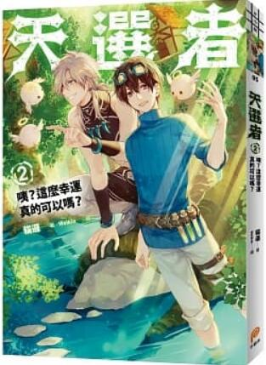
類 別: 輕小說(奇幻)
中文書名：《天選者(2)：咦？這麼幸運真的可以嗎？》
作 者： 貓邏
出 版 社： 平裝本出版社
代理公司：ANA
出版日期：2019.10.14
頁 數：頁（平裝＼全彩印刷）
審讀資料：樣書＼部份樣章

內容簡介：

征服異世界算什麼？
打怪刷寶的人生才刺激啊！
貓邏毛茸茸的冒險萌物語！
隨書附贈精美海報：挖寶圈超新星，閃亮誕生！
傻‧眼！次元星域竟然也流行網路詐騙？！
幸好晏笙夠機警，眼明手快地抓住系統病毒，
還因禍得福成了「萬宇商城」的超級VIP！
只不過，他這個時空商人當得真有點寒酸，
賣場買氣冷颼颼，讓晏笙決定更努力搜刮寶物，
而冒險者們的天堂──空白之地，就是他的下一個目標！
長途跋涉來到時空河，晏笙的幸運值果然在關鍵時刻大爆發，
同樣的「空釣」位置，別人怎麼撈都是不要的垃圾，
他卻從黝黑的空間裂縫中，撈出從沒人見過的稀世珍寶，
還莫名其妙撈回來三顆蛋，讓他直接當上了準奶爸！
欸，買賣東西、當當奸商他還可以勝任，
但要餵奶、陪玩、哄毛茸茸的幼崽睡覺，
他真心覺得自己辦不到啊～～～

作者簡介
貓邏
喜愛輕鬆有趣的故事風格，也喜歡混搭各種創作元素。
看小說是娛樂，寫小說是生活，肩頸痠痛是日常。
「貓步慢行」部落格：www.cats1016.pixnet.net/blog
「貓邏的幻想國」FB粉絲專頁：www.facebook.com/MaoLuo.1016
「貓邏的小窩」噗浪PLURK：www.plurk.com/aven791016

目錄：
- 萬宇商城
- 地下市集
- 戲很多的披風青年
- 空釣大豐收
- 預知夢
- 自帶光圈的幼崽寶寶
- 安葛落的黑瀝區
- 神奇的雨時花
- 雨食花裡頭
後記

版權聯絡人：
Dony Hsu ( 许伯全)
Email： service@nurnberg.com.tw∣2366175957＠qq.com

